附录一：标准体系框架图

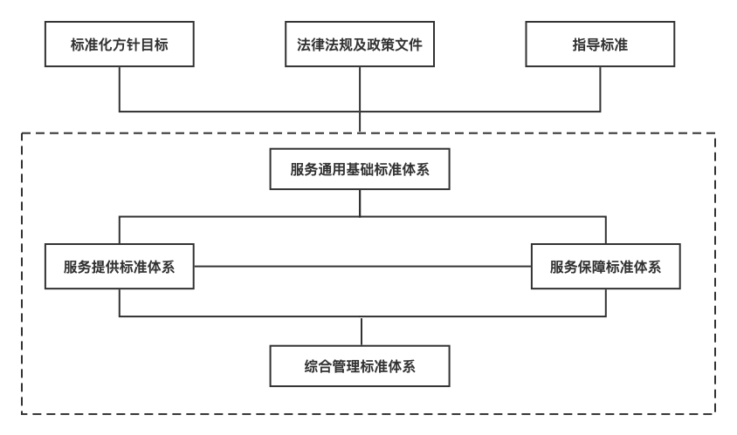

图 1 教学服务与管理标准体系总体结构图

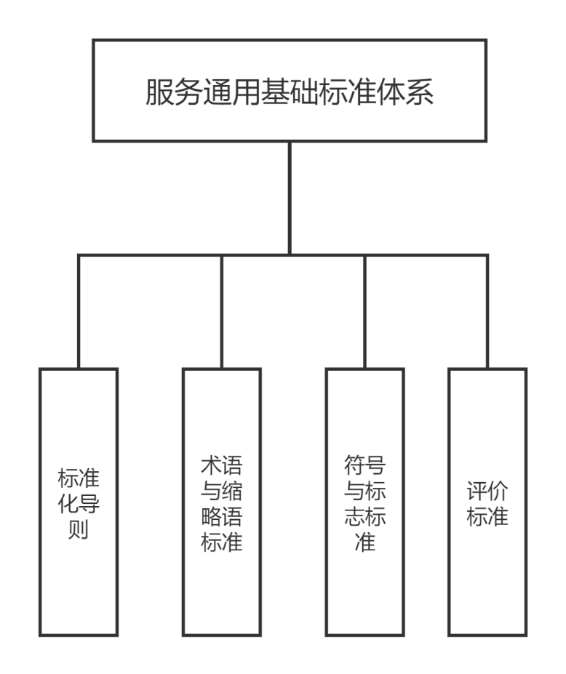

图 2 服务通用基础标准体系结构图

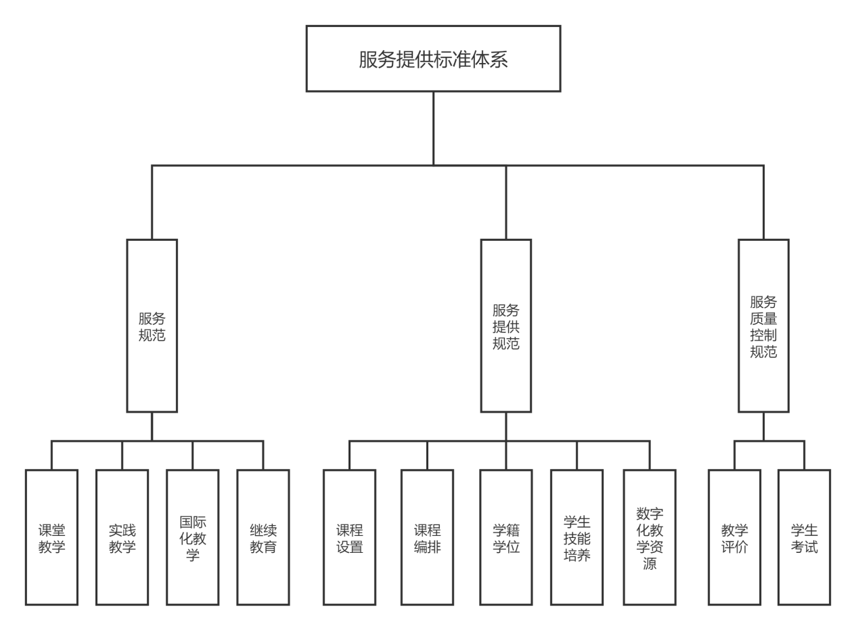

图 3 服务提供标准体系结构图

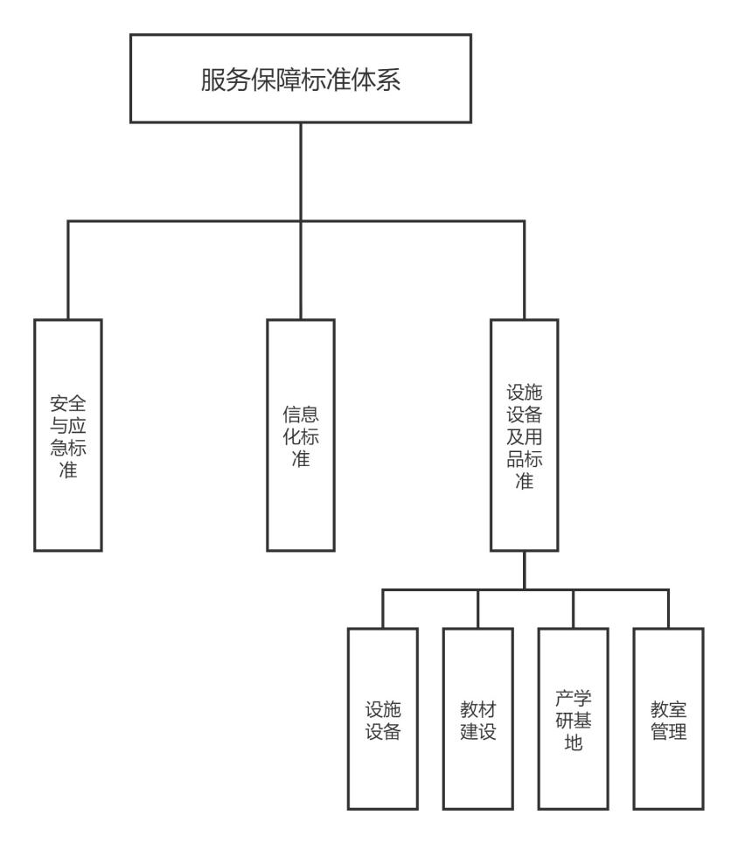

图 4 服务保障标准体系结构图

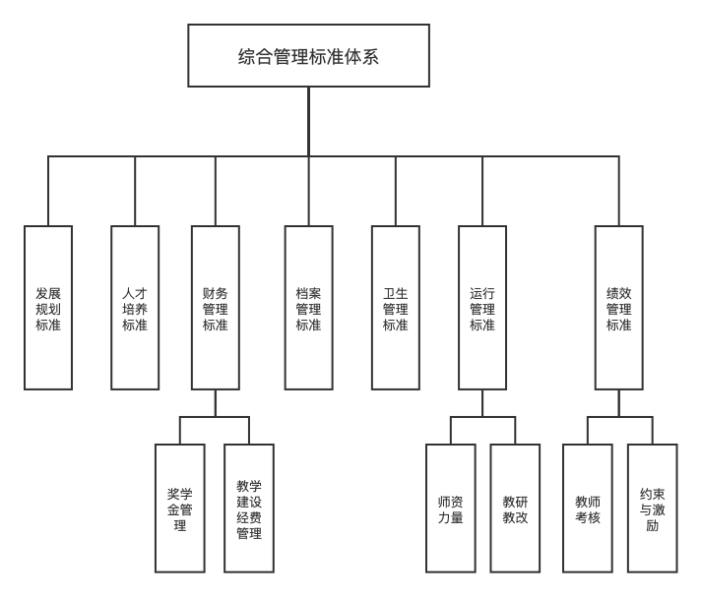

图 5 综合管理标准体系结构图